



南華大學114學年度
重點運動項目績優學生
單獨招生簡章
※為維護權益，請考生務必詳閱簡章內容※
※本簡章無發售紙本請自行至網頁下載列印※

本校地址：622301嘉義縣大林鎮南華路一段55號
本校網址：web.nhu.edu.tw
招生中心電話：05-2721001 轉8841～8843
招生中心傳真：05-2427148
簡章下載網址：https://reurl.cc/33YEvX

※本簡章無發售紙本請自行至網頁下載列印※
※本簡章無發售紙本請自行至網頁下載列印※
南華大學招生委員會編
中華民國113年12月

※本簡章無發售紙本請自行至網頁下載列印※

南華大學114學年度重點運動項目績優學生
單獨招生考試重要日程表
項 目 | 日 期
運動項目 | 棒球 | 其他項目
報名日期 | 114年1月11日(六)  至3月21日(五)  下午4時止 | 114年1月11日(一)  至5月16日(五)  下午4時止
考試日期 | 114年3月22日（日） | 114年5月24日（六）
放榜及寄發成績單 | 114年06月03日(二)
成績複查 | 114年06月05日(五)前
正取生通訊報到 | 114年06月13日(五)前
備取生通訊報到 | 114年06月19日(四)起  至114學年度第一學期開學日前

一月 |  |  |  |  |  |  | 二月 |  |  |  |  |  |  | 三月
日 | 一 | 二 | 三 | 四 | 五 | 六 | 日 | 一 | 二 | 三 | 四 | 五 | 六 | 日 | 一 | 二 | 三 | 四 | 五 | 六
 |  |  | 1 | 2 | 3 | 4 |  |  |  |  |  |  | 1 |  |  |  |  |  |  | 1
5 | 6 | 7 | 8 | 9 | 10 | 11 | 2 | 3 | 4 | 5 | 6 | 7 | 8 | 2 | 3 | 4 | 5 | 6 | 7 | 8
12 | 13 | 14 | 15 | 16 | 17 | 18 | 9 | 10 | 11 | 12 | 13 | 14 | 15 | 9 | 10 | 11 | 12 | 13 | 14 | 15
19 | 20 | 21 | 22 | 23 | 24 | 25 | 16 | 17 | 18 | 19 | 20 | 21 | 22 | 16 | 17 | 18 | 19 | 20 | 21 | 22
26 | 27 | 28 | 29 | 30 | 31 |  | 23 | 24 | 25 | 26 | 27 | 28 |  | 23 | 24 | 25 | 26 | 27 | 28 | 29
 |  |  |  |  |  |  |  |  |  |  |  |  |  | 30 | 31
四月 |  |  |  |  |  |  | 五月 |  |  |  |  |  |  | 六月
日 | 一 | 二 | 三 | 四 | 五 | 六 | 日 | 一 | 二 | 三 | 四 | 五 | 六 | 日 | 一 | 二 | 三 | 四 | 五 | 六
 |  | 1 | 2 | 3 | 4 | 5 |  |  |  |  | 1 | 2 | 3 | 1 | 2 | 3 | 4 | 5 | 6 | 7
6 | 7 | 8 | 9 | 10 | 11 | 12 | 4 | 5 | 6 | 7 | 8 | 9 | 10 | 8 | 9 | 10 | 11 | 12 | 13 | 14
13 | 14 | 15 | 16 | 17 | 18 | 19 | 11 | 12 | 13 | 14 | 15 | 16 | 17 | 15 | 16 | 17 | 18 | 19 | 20 | 21
20 | 21 | 22 | 23 | 24 | 25 | 26 | 18 | 19 | 20 | 21 | 22 | 23 | 24 | 22 | 23 | 24 | 25 | 26 | 27 | 28
27 | 28 | 29 | 30 |  |  |  | 25 | 26 | 27 | 28 | 29 | 30 | 31 | 29 | 30
七月 |  |  |  |  |  |  | 八月 |  |  |  |  |  |  | 九月
日 | 一 | 二 | 三 | 四 | 五 | 六 | 日 | 一 | 二 | 三 | 四 | 五 | 六 | 日 | 一 | 二 | 三 | 四 | 五 | 六
 |  | 1 | 2 | 3 | 4 | 5 |  |  |  |  |  | 1 | 2 |  | 1 | 2 | 3 | 4 | 5 | 6
6 | 7 | 8 | 9 | 10 | 11 | 12 | 3 | 4 | 5 | 6 | 7 | 8 | 9 | 7 | 8 | 9 | 10 | 11 | 12 | 13
13 | 14 | 15 | 16 | 17 | 18 | 19 | 10 | 11 | 12 | 13 | 14 | 15 | 16 | 14 | 15 | 16 | 17 | 18 | 19 | 20
20 | 21 | 22 | 23 | 24 | 25 | 26 | 17 | 18 | 19 | 20 | 21 | 22 | 23 | 21 | 22 | 23 | 24 | 25 | 26 | 27
27 | 28 | 29 | 30 | 31 |  |  | 24 | 25 | 26 | 27 | 28 | 29 | 30 | 28 | 29 | 30
 |  |  |  |  |  |  | 31
【備註】114.01.27~02.2 春節、02.28二二八紀念日04.03~04.06 清明連假、05.30~06.1 端午連假
南華大學114學年度重點運動項目績優學生單獨招生
簡章目錄
南華大學考生個人資料蒐集、處理及利用告知事項………………………… I
壹、報考資格 1
貳、修業年限： 1
參、報名方式、日期： 2
肆、招生學系、名額、運動項目、考試科目： 5
陸、考試日期、時間、地點及相關規定： 8
柒、南華大學單獨招生視訊面試規範 9
捌、成績核算： 10
玖、錄取相關事宜： 10
拾、放榜日期： 10
拾壹、複查成績： 10
拾貳、報到： 11
拾參、學雜費收費標準及註冊入學、抵免學分辦法： 11
拾肆、獎助學金： 12
拾伍、注意事項： 12
拾陸、申訴： 12
拾柒、其他： 12
＜附錄一＞南華大學招生考試「網路報名」作業流程 13
＜附錄二＞繳費說明 14
＜附錄三＞入學大學同等學力認定標準（摘錄） 15
＜附錄四＞中等以上學校運動成績優良學生升學輔導辦法 18
＜附錄五＞運動項目績優學生單獨招生報名表 23
＜附錄六＞學歷(力)證件及運動績優資格證件黏貼表 24
＜附錄七＞考生運動代表證明書 25
＜附錄八＞比賽得獎成績證明黏貼表 26
＜附錄九＞外國學歷切結書 27
＜附錄十＞低/中低收入戶免繳/減免報名費申請表 28
＜附錄十一＞招生考試複查成績申請暨回覆表 29
＜附錄十二＞重點運動項目績優學生單獨招生通訊報到表 30
＜附錄十三＞考生放棄錄取聲明書 31
＜附錄十四＞南華大學運動績優學生獎勵辦法 32
＜附錄十五＞運動與健康促進學士學位學程DM 33
＜附錄十六＞交通示意圖 35
＜附錄十七＞本校校園地圖 36

南華大學考生個人資料蒐集、處理及利用告知事項
依據「個人資料保護法」（以下簡稱個資法），為確保您的個人資料，隱私及權益之保護，請詳細閱讀南華大學（以下簡稱本校）依個資法第 8 條及第 9 條規定所為以下「考生個人資料蒐集、處理及利用告知事項」。

一、機構名稱：南華大學。
二、個人資料蒐集之目的：
基於辦理本校大學入學考試招生相關之試務(134_{註})、提供學業成績、考試成績、招生、分發、證明使用之資(通)訊服務(135_{註})，資(通)訊與資料庫管理(136_{註})、教育研究及統計研究分析(157_{註})、學(員)生資料管理(158_{註})、學術研究(159_{註})及經錄取報到後，本校學籍資料使用，或經考生同意之目的、註冊入學後之學生資料管理及相關或必要工作之目的。
三、個人資料蒐集之方式：
透過考生親送、郵遞、傳真或網路報名或透過集體報名單位進行團體報名而取得考生個人資料，而取得的考生個人資料。
四、個人資料蒐集之類別：
本校所蒐集之考生個人基本資料分為基本資料及考生申請特殊應考服務需求等試務處理所需資料。基本資料有：識別個人者(C001_{註})、識別財務者(C002_{註})、政府資料中之辨識者(C003_{註}) 、個人描述(C011_{註}) 、家庭情形(C021_{註})、家庭其他成員之細節(C023_{註})、住家及設施(C031_{註})、財產(C032_{註})、移民情形(C033_{註})之居留證、學校紀錄(C051_{註}) 、資格或紀錄(C052_{註}) 、應考人紀錄(C057_{註})、種族或血統來源(C113_{註}) 、職業(C038_{註})、受訓紀錄(C072_{註})等個人資料類別，內容包括姓名、國民身分證或居留證或護照號碼、生日、相片、性別、教育資料、緊急聯絡人、住址、電子郵遞地址、聯絡資訊、工作經歷、轉帳帳戶、低收入戶證明方式、中低收入戶證明方式、考試成績等；考生若有申請特殊應考服務，另包含健康紀錄(C111_{註})等個人資料類別。
五、個人資料處理及利用：
(一)、個人資料利用之期間：
除法令或中央事業主管單位另有規定辦理考試個人資料保存期限外，以上開蒐集目的完成所需之期間為利用期間。
(二)、個人資料利用之地區：
台灣地區(包括澎湖、金門及馬祖等地區)或經考生授權處理、利用之地區。
(三)、個人資料利用之對象：
除本校外，尚包括教育部或其授權之學術研究機構（單位）。
(四)、個人資料利用之方式：
1.本校進行試務、錄取、報到、查驗、註冊、入學生管理等作業，與相關資訊之發送通知，考生（或家長、監護人）之聯絡，基於試務公信的必要揭露（榜示）與學術研究及其他有助上開蒐集目的完成之必要方式。
2.本校得依法令規定或主管機關或司法機關依法所為之要求，將個人資料或相關資料提供予相關主管機關或司法機關。
六、當事人如未提供真實且正確完整之個人資料，將導致無法進行考試報名、緊急事件無法聯繫、考試成績無法送達等等，影響考生考試、後續試務與接受考試服務與入學之權益。考生應確認提供之個人資料，均為真實且正確；如有不實或需變更者，應即檢附相關證明文件送交本校就學服務處招生事務組辦理更正。
七、考生得於資料利用期間依個資法規定查詢或請求閱覽；請求製給複製本；請求補充或更正；請求停止蒐集、處理或利用；請求刪除。考生得以書面、傳真、電話等方式與本校聯絡（聯絡方式請詳見報名簡章），行使上述之權利。惟停止蒐集、處理、利用或請求刪除個人資料之請求，不得妨礙本校依法所負之義務。妨礙本校執行職務或完成上開蒐集目的，或導致本校違背法令或主管機關之要求時，本校得繼續蒐集、處理、利用或保留個人資料。
(註)：個人資料保護法之特定目的及個人資料之類別代號
https://mojlaw.moj.gov.tw/LawContentDetails.aspx?id=FL010631

壹、報考資格
一、學歷資格：
凡國內公立或已立案之私立高級中等學校(以下簡稱為「高中學校」，含普通型、技術型、綜合型或單科型學校)畢業(含應屆畢業生)或符合「入學大學同等學力認定標準」第二條規定等資格(請參閱附錄三)，得報考本項招生考試。
二、運動項目績優資格：
(一)具備中等以上學校運動成績優良學生升學輔導辦法中之甄審、甄試資格者。
(二)曾代表國家參加國際層級之運動競賽，並持有證明者。
(三)曾參加全國運動會、全民運動會、全國中等學校運動會、全國原住民運動會、全國身心障礙運動會，並持有證明者。
(四)曾參加經教育部體育署核定之運動聯賽、全國單項運動協會舉辦之全國性單項運動錦標賽，並持有證明者。
(五)曾任高中職學校運動代表隊一年以上，且曾參加縣市級以上運動競賽，並持有證明、參賽紀錄者。
(六)高級中等學校體育班畢業生，並持有證明者。
三、附註：
(一)參加各類推薦、甄試錄取之學生，未申請放棄錄取資格者，均不得報考。
(二)考生錄取後，經發現報考資格不符者，一律取消其錄取資格，不得異議且不予退費。

貳、修業年限：
四年，至多可延長二年，授與學士學位。

參、報名方式、日期：
一、報名方式：
(一)網路報名：請詳閱本簡章「網路報名作業流程」（附錄二）。
網路報名網址：https://exam.nhu.edu.tw/，或至就學服務處招生中心網站中間點選「考生網路報名系統」https://exam.nhu.edu.tw/ExamList。
(二)現場報名：請將應繳報名表件(附錄五至八)及書面資料，於以下期限前至本校就學服務處招生中心（成均館一樓C104）現場報名。
1、棒球項目：114年1月11日(六)至3月21日(五)
2、其他項目：114年1月11日(六)至5月16日(五)
(三)郵寄報名：請將應繳報名表件(附錄五至八)及書面資料，於以下期限前（以郵戳為憑）寄送本校就學服務處招生中心(地址：嘉義縣大林鎮南華路一段55號)。
1、棒球項目：114年1月11日(六)至3月21日(五)
2、其他項目：114年1月11日(六)至5月16日(五)
二、網路報名登錄期間：
報名自以下時間內截止。在尚未完成「報名確認」，即使『已繳費』、『資料修改正確』，都不算完成網路報名，故請務必完成「報名確認」程序，以免影響自身權益。（為避免網路擁塞，請考生務必自行留意繳費及上網登錄資料時間，並請於規定時間內上網完成報名及繳費事宜），逾期寄件者不予受理，原件退還，並酌扣報名處理費新台幣200元）。
- 棒球項目：
114年1月11日(六)上午10時至3月21日(五)下午4時截止。
- 其他項目：
113年1月11日(六)上午10時至5月16日(五)下午4時截止。
三、收件日期及方式：
(一)收件日期：
1、棒球項目：114年1月11日(六)至3月21日(五)。
2、其他項目：114年1月11日(六)至5月16日(五)。

(二)收件方式：(請擇一辦理)
1、網路上傳：請於網路報名時，點選「招生考試報名系統」網頁上方之「報名資訊」選擇「查看報名資訊」→查詢繳件狀態→考試名稱/報考系所(點擊備審資料上傳)。
(1)登入前，先準備繳交資料之電子檔，檔案格式限定為PDF、JPG、JPEG、PNG，檔案大小限制為8MB以下。
(2)資料上傳：請先選擇「資料類型」，點選選擇檔案，選擇要上傳之電子檔後，點選上傳鍵即可。
(3)完成報名文件資料(附錄六至八)及書面資料等電子檔上傳後，請印出紙本報名表寄回622301嘉義縣大林鎮南華路一段55號南華大學招生中心。
(4)網路上傳繳件可查詢承辦單位收件狀況。
2、郵寄方式：請於收件日期內，將紙本報名文件資料(附錄五至八)及等相關資料寄至622301嘉義縣大林鎮南華路一段55號南華大學招生中心，以郵戳為憑。
3、現場收件：請於收件日期內（週末假日除外），每日上午9時至12時；下午1時至4時30分止，將報名文件(附錄五至八)及備審等相關資料送至本校成均館一樓C104就學服務處招生中心。
※考生報名表及郵寄信封封面列印：

登入考生報名系統
→至報名資訊(系統內最上面一列)
→查看報名資訊
→報考資料下載即可列印考生報名表及郵寄信封封面。
※檔案密碼：考生身分證字號，
第一碼英文字為大寫。

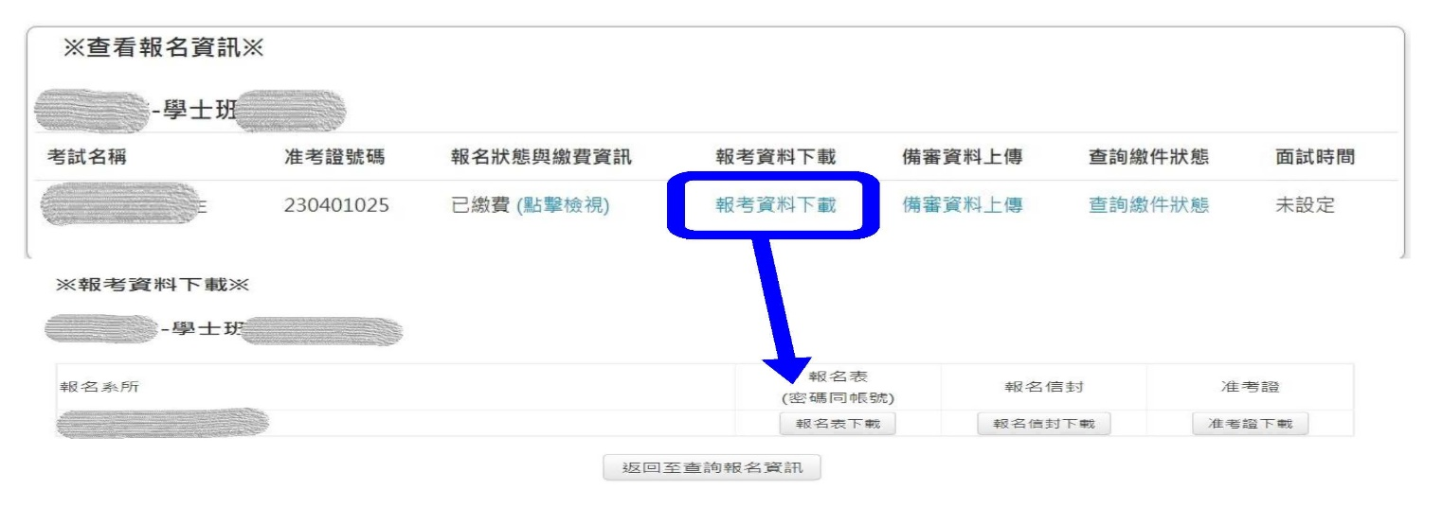

四、報名費：新臺幣500元。
(一)繳費方式：
1、上網登錄基本資料後，請至ATM機器繳費或至各金融機構櫃檯辦理匯款，完成繳費手續後，始可繼續進行後續報名程序（繳費方式詳見本簡章內繳費說明附錄二）。
2、若現場報名者，可於本校就學服務處招生中心(成均館C104)現場繳費及填寫報名表。
(二)低收入戶、中低收入戶報名費減免：
1、凡經申請之考生戶籍所在地直轄市、縣(市)主管機關審核認定之低收入戶證明者，免繳報名費用；持有中低收入戶證明者，減免報名費，請於報名時並繳交低（中低）收入戶證明（非清寒證明、非合於最低生活費用標準2.5倍之證明）。證明文件須於報名截止日前仍然有效，若證明文件未含考生姓名或中華民國身分證統一編號者，應加附戶口名簿等可資證明文件影本。
(1)傳真上述相關證明文件及「低/中低收入戶報名費用全免(減免)申請表」附錄五至本校就學服務處招生中心(傳真號碼：05-2427148)，經本中心確認後，將確認結果以電話通知。
(2)亦可將低收或中低收入戶等證明文件轉成電子檔後，採網路上傳方式(可參考P3的網路上傳或P13附錄一的步驟四)，經本校確認後，結果於網頁註明。
2、無論採紙本報名或網路方式報名，請考生先上網完成基本資料登錄後，並先完成後續系統報名填報相關事宜；惟優惠證明文件未於前述期限前傳真或考生網路報名系統上傳，以及所繳證明文件不符者，均不予優待，事後恕不接受補件。
(三)繳費完成後請考生上網登錄基本資料及確認報名作業：
棒球項目─最遲於114年3月21日(五)下午4時前。
其他項目─最遲於114年5月16日(五)下午4時前。
※國民身分證正、反面及脫帽正面半身相片，備妥電子檔後亦可採網路上傳方式(操作方式請參考P13附錄一的步驟三)，可上傳後再印出報名表。
※繳費完成後，考生如放棄報考須於上述報名截止時間前提出申請，並酌收報名處理費新台幣200元，如逾期申請則不予退費。
上述報名表件與各項審查資料，不論錄取與否概不退還
(除畢業證書及競賽證明正本外)

肆、招生學系、名額、運動項目、考試科目：
南華大學114學年度重點運動項目績優生單獨招生簡章分則
學系名稱 |  | 運動與健康促進學士學位學程
名額 |  | 共35名
運動項目 |  | 考試科目及占總成績比例 | 同分參酌
項目 | 棒球 | 一、書面審查30%  二、術科考試70% | 1.術科考試  2.書面審查
 | 籃球 | 一、書面審查40%  二、面 試20%  三、術科審查40% | 1.書面審查  2.面 試  3.術科審查
 | 排球
 | 足球
 | 國武術
 | 網球
 | 木球
 | 其他
備註 | 1、各運動項目名額以整合式招收，得相互流用。  2、棒球限男性、其餘項目性別不拘。  3、學程網址：https://www.nhusporthealth.com/  4、聯繫方式：  (1)助理：黃健安先生  (2)電話：05-2721001轉2090、2091。

伍、考試科目評分方式：
一、書面審查資料
(一)高中學校以上畢業證書(或同等學力之證件)影本，應屆畢業生可持學生證影本背面須蓋有畢業年級上學期註冊章。
(二)高中學校以上成績單正本。
(三)書審資料包括：自傳、讀書計畫、社團參與、競賽成果、學生幹部、證照、得獎紀錄等。
(四)書面審查評分項目
1. 學習表現能力(30%)：高中職三年整體學習表現、健康與體育領域科目成績表現。
2. 運動專業表現(30%)：競賽表現、得獎紀錄、體育及運動能力。
3. 自覺學習(20%)：自傳、未來學習計畫(自主學習)與生涯規劃(含就讀動機)、學習歷程反思。
4. 團體合作能力(20%)：多元表現綜整心得、服務學習、校隊(社團)活動經驗、擔任幹部經驗。
二、術科考試(棒球項目)
(一)投手：牛棚測驗(直球10球、變化球10球)、守備測驗。
(二)捕手、內野手、外野手：綜合守備測驗，打擊測驗10球。
(三)體能測驗項目：跑壘速度測驗(全壘一趟)。
三、面試(其他項目)
1. 攻讀決心（30%）：包含報考動機、愛好運動、進取心。
2. 個人樣態（20%）：包含個人儀態、禮貌。
3. 個人專長（30%）：包含運動專項訓練成果、自我學習及管理能力、學習目標清楚性。
4. 說話與談吐(20%)：包含談吐清晰與流暢度、機智與反應程度、思考之完整性與邏輯性、應對進退。
四、術科審查(其他項目)
符合報考資格者，持證明文件驗證無誤後，依近三年運動績優等級（限於高中或以上在學期間內取得者），無須現場術科檢定，直接換算術科成績：第一級成績90分，第二級成績80分，第三級成績70分，第四級成績60分。不符合報考專長項目之競賽成績不予採計，但可列入書面審查資料。運動績優等級分類：
(一)第一級：取得教育部「中等以上學校運動成績優良學生升學輔導辦法」第四條規定之甄審資格者。
(二)第二級：取得教育部「中等以上學校運動成績優良學生升學輔導辦法」第六條規定之甄試資格者。
(三)第三級：
1、曾參加全國運動會者。
2、曾參加全國中等學校運動會者。
3、曾參加全國中等學校運動聯賽。
4、曾參加教育部指定中華民國高級中等學校體育總會或全國單項運動協會主辦之全國性或臺灣區各項運動錦標賽，除需經參加分區預賽或依運動實力分組比賽之最優級組外，其同級組實際參賽隊伍或人數在七個以上參賽者。
(四)第四級：曾參加縣市級比賽者。

陸、考試日期、時間、地點及相關規定：
一、棒球項目
(一)時間：114年3月23日(星期日)08:00開始。
(二)考試地點：本校棒球場。
(三)考生應考務必親自攜帶身分證明文件(如：國民身分證或附有照片足資證明身分之全民健康保險卡、駕駛執照、護照或居留證等)。
二、其他項目
(一)時間：114年5月24日(星期六)08:00開始。
(二)考試地點：本校學慧樓(教室另行公布)。
(三)考生應考務必親自攜帶身分證明文件(如：國民身分證或附有照片足資證明身分之全民健康保險卡、駕駛執照、護照或居留證等)。
(四)未參加面試者，不予錄取。

柒、南華大學單獨招生視訊面試規範
南華大學單獨招生視訊面試規範
一、考生報考本校單獨招生考試，於面試期間因下列情形，導致無法親自到本校參加面試並附有證明者，得提出申請視訊面試。
(一)境外臺生因故無法返臺者。
(二)因重大疫情影響無法返臺者。
(三)離島考生因故無法前來本島者。
(四)因疫情影響於面試期間必須居家檢疫/隔離者。
二、考生參加視訊面試不得有頂替代考、電子傳訊舞弊或其他舞弊行為，違者取消其考試資格，成績不予計分。
三、申請視訊面試考生，向本校招生學系(學程)提出申請並留聯絡資訊，經招生學系同意後，以電子郵件通知考生。考生應依招生學系(學程)排定時間準時參加視訊面試。
四、視訊面試二天前，考生應配合招生學系(學程)之規定，完成連線測試。
五、考生應配合於面試當天，面試開始30分鐘前再次連線測試。考生連線測試完成後應保持連線，並在線上等待面試。
六、面試開始前，考生應出具「甄試資格審核通知」及有效身分證件正本，經本校試務人員檢核後，始得開始進行視訊面試。有效身分證件係指國民身分證、護照、駕照或附有照片之健保IC卡。
七、考生逾面試時間十分鐘（透過螢幕錄影以記錄時間）仍未連線者，視同缺考。
八、視訊面試時，不得有他人在場，確保面試過程不受干擾，且考生須接受面試委員之指示，利用攝影鏡頭環繞掃視所在場所，以資證明。
九、視訊面試過程全程錄影及錄音，且相關資料至少保留1年。
十、視訊面試之標準、面試委員人數、面試時間與實地面試一致。
十一、若因網路連線問題，並證明為可歸責於本校校內網路環境故障，而導致面試無法進行面試，可再進行視訊面試一次。
十二、凡頂替或採用其他舞弊情事應試者，經檢舉查證屬實者，取消考試資格。已入學者，開除學籍，不發給任何學歷證件；畢業後始發覺者，除勒令撤銷其學位證書外，並公告撤銷其畢業資格。

捌、成績核算：
一、棒球項目：總成績=書面審查*30%+術科審查*70%。
二、其他項目：總成績=書面審查*40%+面試*20%+術科審查*40%。
各考試科目之原始成績以100為滿分，相關配分比率之規定，以四捨五入後取至小數點第二位。

玖、錄取相關事宜：
一、重點運動項目績優生入學招生名額包含於113學年度教育部核定各學系招生名額之內。
二、由本校招生委員會議決定各運動項目之最低錄取標準。
三、各運動項目錄取名單之最後一名學生，若有二人以上各項目之總分相同時，若經同分參酌後仍相同時，則增額錄取。
四、有關錄取方式，各運動項目於正取生報到後若仍有缺額，由備取生依序遞補至核定招生名額額滿為止；若正取生錄取不足額，則無備取生；各運動項目考生未達最低錄取標準，得不足額錄取。
五、各運動項目名額以整合式招收，得相互流用。

拾、放榜日期：
一、放榜日期：114年6月03日(二)，公告於本校網頁https://admission3.nhu.edu.tw/。
二、寄發成績通知單：114年6月03日（二）。
三、考生若有相關問題，請電洽本校就學服務處招生中心(05)2721001轉8841~43。

拾壹、複查成績：
一、日期：入學成績如有疑問，可申請複查，但須於114年6月04日（二）前提出申請（以郵戳為憑），逾期概不受理。
二、費用：複查成績手續費新台幣50元整，以郵政匯票(受款人：南華大學)繳交。
三、申請辦法：
(一)請由本簡章(附錄十一)「複查成績申請暨回覆表」，或本校招生中心網站網頁中間「下載專區」下載(網址：https://reurl.cc/91pmzv)。並附回郵信封（請填妥姓名、聯絡電話、地址、郵遞區號、貼足32元郵票），並請附上郵政匯票，否則不予受理。
(二)成績單正本須附於「複查成績申請暨回覆表」後(驗後連同回覆表寄還)，否則不予受理。
(三)申請複查考試成績，不得要求重新評閱、提供答案、閱覽或複印試卷；亦不得要求告知審查委員之姓名或其它相關資料。
(四)考生填妥複查成績申請暨回覆表並附上表件後，請寄本校就學服務處招生中心收（信封上需註明「申請複查」字樣）。

拾貳、報到：
一、通訊報到：經錄取之正取生，須於114年6月03日(二)至6月13日(五)將『通訊報到表』(附錄十二)以掛號郵寄至本校就學處招生中心(以郵戳為憑)，逾期未寄回者，以放棄錄取資格論，以備取生遞補。
二、親自報到：親自辦理報到者，請至本校就學服務處招生中心(成均館C104辦公室)。

拾參、學雜費收費標準及註冊入學、抵免學分辦法：
一、學雜費收費標準，詳細內容請參閱本校會計室網頁：https://accounting3.nhu.edu.tw。(棒球項目之其他優惠由三好體協提供，細節另行公告說明)
二、依南華大學114學年度南華大學運動績優生入學獎勵辦法辦理，以最新公告為準，若學系另有規定，從其規定。具有教育部學雜費減免或弱勢學生助學金之申請資格者，應優先申請教育部補助款項。相關補助依本校公告為主。
三、考生錄取報到後，未取得就讀高中、職畢業證書者，不得註冊入學，亦不得辦理保留，以同等學歷（力）入學者，不受本條限制。
四、因重病或服役，未能依規定日期註冊入學者，得檢具公立醫院證明或兵役徵集令，於註冊截止前，書面向本校申請保留入學資格，經核准後，得暫緩入學，惟以一學年為限；服兵役者，得於服役期滿後復學。
五、報考生能否報考，應自行依有關法令，或遵照所屬機關或上級機關規定辦理；錄取後能否入學就讀，應自行負責。
六、學分抵免：經錄取為正式生者，於入學註冊後，若曾就讀大專以上校院，於規定期限內得檢附原就讀學校之成績單（正本）、修業證明書或學位證書（影本），依本校學分抵免辦法之相關規定辦理學分抵免事宜，逾期不予補辦。
七、招生學系若因錄取生註冊人數不足，無法開班時，則錄取生之入學資格自動喪失，其所繳註冊費用全數退還（報名費不退還），錄取生不得有任何異議。
八、新生入學後，所繳證明文件及各項資料，如有偽造、假借、塗改不符等情事，一經查明即開除學籍，亦不發給任何學歷證明。如將來在本校畢業後始發覺者，除勒令繳銷其畢業證書外，並公告取消其畢業資格。
九、凡以國外學歷(力)報考者，註冊應提交經駐外館處或報名考生該國之駐台使館或代表機關驗證之外國學校畢業或學位證書中文或英文翻譯本，並加蓋認證章戳。如經查證不符報考資格，將依前項規定辦理。

拾肆、獎助學金：
一、本校依據「南華大學運動績優學生獎勵辦法」獎勵運動績優選手為校爭光，請參閱附錄十四以最新公告為準)。
二、本校依據「南華大學運動績優生入學獎勵辦法」(以最新公告為準)獎勵運動績優選手入本校就讀，可參考本校運動與健康促進學士學位學程/學程公告/獎學金公告網址https://www.nhusporthealth.com/blank-29。
三、獎助學金以最新公告為準；請參考本校招生中心網址https://admission3.nhu.edu.tw/或本校運動與健康促進學士學位學程/學程公告/獎學金公告網址https://www.nhusporthealth.com/blank-29。

拾伍、注意事項：
新生入學後，所繳證明文件，如有偽造、假借、塗改不符等情事，一經查明即開除學籍，亦不發給任何學歷證明。如將來在本校畢業後始發覺者，除勒令繳銷其畢業證書外，並公告取消其畢業資格。

拾陸、申訴：
一、考生如對本招生試務有疑義或有違反性別平等原則之疑慮，申訴案件以考生本人為當事人(如有不便可請監護人或法定代理人代理)，不受理其他人申訴。申訴案件必須於放榜日起10個日曆天內，以書面申請敘明理由及事實，並檢具相關文件及證據，親筆具名後請先傳真至(05)2427148，傳真後務必來電(05)2721001轉8841~8843確認。並請於確認傳真成功後，將書面申請正本以「限時掛號」函件逕寄本招生委員會，逾期或以其他方式申訴者均不予受理。
二、申訴以乙次為限，申訴處理結果由本校就學處招生中心函覆申訴人。

拾柒、其他：
其他未盡事宜依相關規定及本校招生委員會之決議為準。

＜附錄一＞南華大學招生考試「網路報名」作業流程
步驟一
◎1.點選「招生考試報名系統」上方的「報名資訊」，選擇「查看報名資訊」，可查詢報名狀態和上傳備審資料。
◎2.上傳備審資料：請點選「查詢繳件狀態」→考試名稱/報考系所(點擊備審資料上傳)→請先選擇「資料類型」，點選選擇檔案，選擇要上傳之電子檔後，點選上傳鍵即可(檔案格式限定為PDF、JPG、JPEG、PNG，檔案大小限制為8MB以下)。
◎3.備審資料若未上傳，需繳紙本資料，並請裝訂成冊。
◎4.檢查報名資料（各欄位資料皆正確），可至報名資訊→查看報名資訊→報考資料下載，可列印報名資料考生報名表及信封封面。
◎1.網路報名網址：https://exam.nhu.edu.tw/，或至就學服務處招生中心網站中間點選考生網路報名系統https://exam.nhu.edu.tw/ExamList。
◎2.申請報考帳號：點選申請報考帳號(首次報考)，填寫個人基本資料後，確定送出。
◎3.再登入系統點選報考考試項目選擇報考試別，選擇報名資訊→「報名」取得繳費帳號及金額後，列印或抄錄14碼繳費帳號。
◎請到 ATM 機器「繳款」或各銀行櫃檯繳款（詳見繳費說明附錄二），繳款完成後始可繼續報名程序。(約 1 小時後登入系統)
◎1.請先點選「考生資料」選擇「修改資本資料」，確認各欄位資料正確。
◎2.點選[修改報名資料上傳]，可上傳大頭照、身分證正面、身分證反面之電子檔，檔案格式限定為PDF、JPG、JPEG、PNG，檔案大小限制為8MB以下。
◎3.若未上傳大頭照、身分證正面、身分證反面之電子檔，印出報名表後，必須黏貼2吋的大頭照、身分證正、反面影本於報名表上。
◎4.若姓名中有罕用字，無法輸入該字時，請輸入２個空白鍵，待報名表印出後，用紅筆或螢光筆標記補上中文字，本會將於收到報名資料後另行處理。
◎5.若欲修改密碼，請選擇「修改密碼」修改後確定送出即可，請務必記得，以免權益受損。
◎1.備審資料已上傳電子檔，寄回報名表即可。
◎2.備審資料未上傳電子檔，寄回報名表及紙本備審資料。
◎3.有利資料審查等相關資料可一併寄至本校就學服務處招生中心。（地址：622301嘉義縣大林鎮南華路一段 55號）

步驟二
步驟三
步驟五
步驟四
申請報考帳號
填寫基本資料
取得繳費帳號
繳交報名費
確認基本資料
上傳身分證明
上傳備審資料
列印報名表
列印信封封面
郵寄報名表
及相關資料

步驟四-1圖示 ※考生報名系統備審資料上傳及查詢：
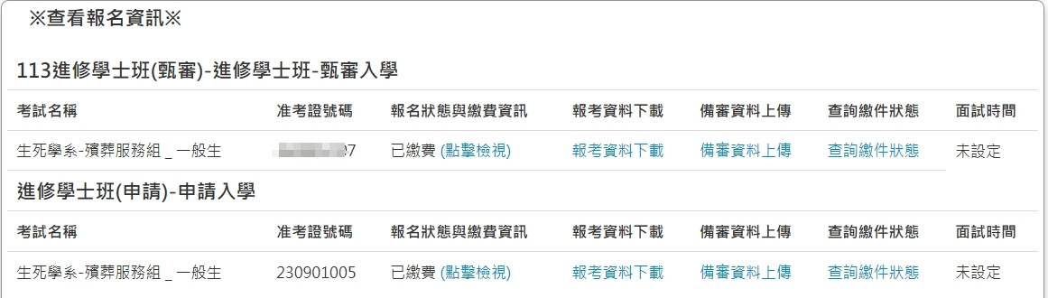
登入考生報名系統
→至報名資訊(系統內最上面一列)
→查看報名資訊
→點選備審資料上傳後，依報考學系簡章分則規定上傳應繳資料檔案。

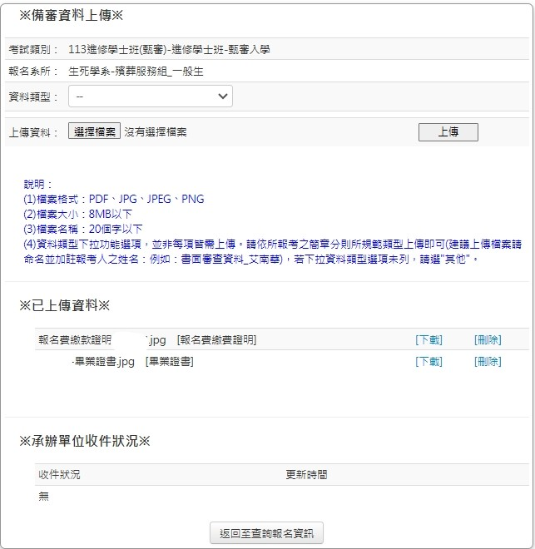
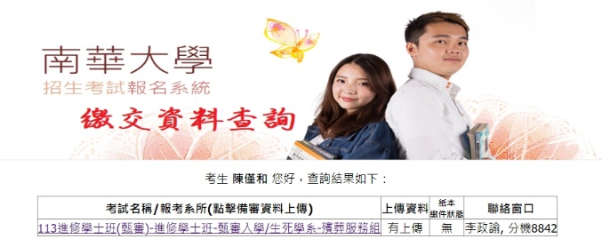
114單獨招生-OOO學系

步驟四-2圖示 ※考生報名表及郵寄信封封面列印：
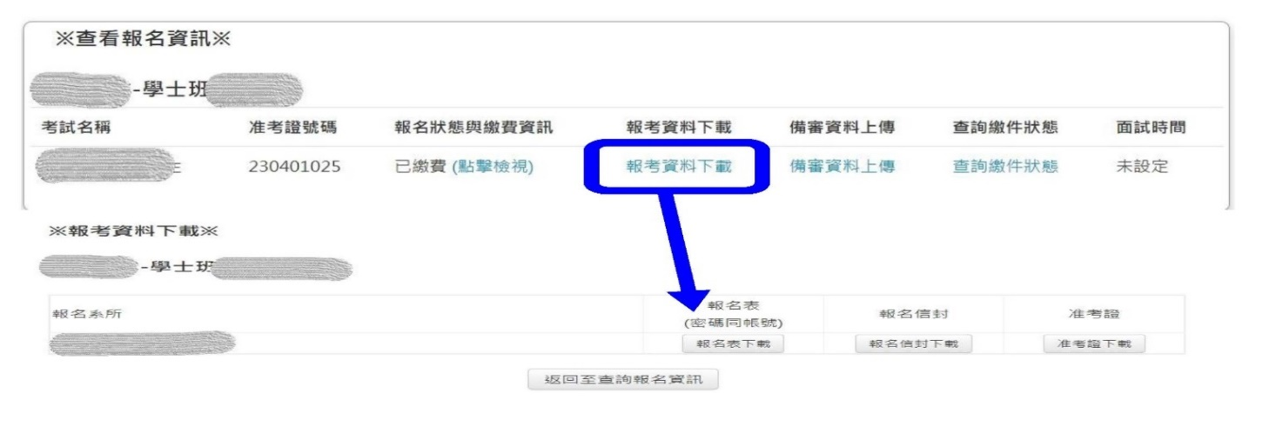
登入考生報名系統
→至報名資訊(系統內最上面一列)
→查看報名資訊
→報考資料下載即可列印考生報名表及郵寄信封封面。
※檔案密碼：考生身分證字號，
第一碼英文字為大寫。

＜附錄二＞繳費說明
一、繳費方式：(下列四種方式擇一辦理，請注意銀行作業時間，以免耽誤報名作業。)
（一）ATM轉帳：（作業流程詳見本頁下方流程圖說明）
１、持金融卡到自動櫃員機(ATM)繳交報名費者，請事先確認金融卡是否具有轉帳功能後再進行轉帳，若因金融卡不具轉帳功能，因而導致無法報名者，一律不得要求任何補救措施。
２、辦理轉帳繳費者，如要確認金融卡是否具有轉帳功能，或要申請金融卡轉帳功能，請洽詢金融卡原發卡銀行辦理。
３、若使用郵局ATM轉帳繳費，金融卡插入ATM後，請選擇「跨行轉帳」功能，再選擇「非約定帳號」，然後輸入行庫代碼<009>、ATM繳款帳號及轉帳金額500元，即可轉帳成功。
４、以ATM轉帳方式繳費者，1小時後可上網查詢繳費入帳完成與否，如繳費入帳完成即可上網報名。
（二）至彰化銀行各分行櫃檯繳款（手續費30元）：以本方式繳費者，1小時後可上網查詢繳費入帳完成與否，如繳費入帳完成即可上網報名。
（三）至其他金融機構櫃檯辦理跨行匯款：以本項方式繳費者，因各行庫跨行匯款為人工作業緣故，須於當日下午6時後方可上網查詢繳費入帳完成與否，繳費入帳完成即可上網報名。為確保考生權益，繳費最後一日，請勿以本方式繳費，以免由於各行庫人工作業延誤而影響報名作業。
（四）至本校就學服務處招生中心（成均館一樓C104）現場繳費。
二、至彰化銀行各分行櫃檯或各金融機構櫃檯辦理匯款方式繳費者，匯款單內容務必依下列文字填寫，以免因填寫錯誤以致無法完成入帳，延誤報名作業。
（一）入帳行：彰化銀行大林分行。（請完整填寫，以免因錯漏無法入帳）
（二）戶 名：財團法人南華大學。
（三）帳 號：請填寫「ATM繳款帳號」。
（詳見本校考生報名系統網址：https://exam.nhu.edu.tw/）
（四）報名費：500元。(持有低收入戶證明者，免繳報名費用；持有中低收入戶證明者，減免報名費，詳見第2頁)，須將證明文件傳真至05-2427148或至考生網路報名上傳網路上傳，得免繳或減免報名費。
三、敬請考生務必小心輸入或填寫「ATM繳款帳號」及「報名費金額」500元。
四、繳費完成後，請檢查交易明細表，如「交易金額」及「手續費」欄沒有出現金額，或帳戶餘額沒有扣款者，即表示轉帳未成功，請再依上述繳費方式完成繳費；亦可由本校考生報名系統網址：https://exam.nhu.edu.tw/登入查詢是否入帳。
五、繳費後請保留交易明細表或繳費收據備查。
※ATM繳款流程
1.將具有轉帳功能的金融卡放入ATM機器 |  | 2.選擇「轉帳」功能或「跨行轉帳」功能 |  | 3.輸入「彰化銀行」繳款代碼<009>

6.完成轉帳 |  | 5.輸入「轉帳金額」  500元 |  | 4.輸入ATM繳款帳號（詳見考生繳款帳號查詢）

＜附錄三＞入學大學同等學力認定標準（摘錄）
111 年 01 月 25 日教育部臺教高通字第1112200196A號令修正發布
第 1 條 本標準依大學法第二十三條第四項規定訂定之。
第 2 條 具下列資格之一者，得以同等學力報考大學學士班（不包括二年制學士班）一年級新生入學考試：
一、高級中等學校及進修學校肄業學生有下列情形之一：
(一)僅未修習規定修業年限最後一年，因故休學、退學或重讀二年以上，持有學校核發之歷年成績單，或附歷年成績單之修業證明書、轉學證明書或休學證書。
(二)修滿規定修業年限最後一年之上學期，因故休學或退學一年以上，持有學校核發之歷年成績單，或附歷年成績單之修業證明書、轉學證明書或休學證明書。
(三)修滿規定年限後，因故未能畢業，持有學校核發之歷年成績單，或附歷年成績單之修業證明書、轉學證明書或休學證明書。
二、五年制專科學校及進修學校肄業學生有下列情形之一：
(一)修滿三年級下學期後，因故休學或退學一年以上，持有修業證明書、轉學證明書或休學證明書，並檢附歷年成績單。
(二)修讀四年級或五年級期間，因故休學或退學，或修滿規定年限，因故未能畢業，持有修業證明書、轉學證明書或休學證明書，並檢附歷年成績單。
三、依藝術教育法實施一貫制學制肄業學生，持有修業證明者，依其修業情形屬高級中等學校或五年制專科學校，準用前二款規定。
四、高級中等學校及職業進修（補習）學校或實用技能學程（班）三年級（延教班）結業，持有修（結）業證明書。
五、自學進修學力鑑定考試通過，持有普通型高級中等學校、技術型高級中等學校或專科學校畢業程度學力鑑定通過證書。
六、知識青年士兵學力鑑別考試及格，持有高中程度及格證明書。
七、國軍退除役官兵學力鑑別考試及格，持有高中程度及格證明書。
八、軍中隨營補習教育經考試及格，持有高中學力證明書。
九、下列國家考試及格，持有及格證書：
(一)公務人員高等考試、普通考試或一等、二等、三等、四等特種考試及格。
(二)專門職業及技術人員高等考試、普通考試或相當等級之特種考試及格。
十、持大陸高級中等學校肄業文憑，符合大陸地區學歷採認辦法規定，並有第一款所列情形之一。
十一、技能檢定合格，有下列資格之一，持有證書及證明文件：
(一)取得丙級技術士證或相當於丙級之單一級技術士證後，從事相關工作經驗五年以上。
(二)取得乙級技術士證或相當於乙級之單一級技術士證後，從事相關工作經驗二年以上。
(三)取得甲級技術士證或相當於甲級之單一級技術士證。
十二、年滿二十二歲，且修習下列不同科目課程累計達四十學分以上，持有學分證明：
(一)專科以上學校推廣教育學分班課程。
(二)教育部認可之非正規教育課程。
(三)空中大學選修生選修課程（不包括推廣教育課程）。
(四)職業訓練機構開設經教育部認可之專科以上教育階段職業繼續教育學分課程。
(五)專科以上學校職業繼續教育學分課程。
十三、年滿十八歲，且修習下列不同科目課程累計達一百五十學分以上，持有學分證明：
(一)職業訓練機構開設經學校主管機關認可之高級中等教育階段職業繼續教育學分課程。
(二)高級中等學校職業繼續教育學分課程。
十四、空中大學選修生，修畢四十學分以上（不包括推廣教育課程），成績及格，持有學分證明書。
十五、具有下列非學校型態實驗教育資格之一：
(一)符合高級中等以下教育階段非學校型態實驗教育實施條例第三十條第二項規定。
(二)參與高級中等教育階段非學校型態實驗教育一年六個月以上，且與就讀五年制專科學校合計三年以上。
第 3 條 (略)
第 4 條 (略)
第 5 條 (略)
第 6 條 曾於大學校院擔任專業技術人員、於專科學校或高級中等學校擔任專業及技術教師， 經大學校級或聯合招生委員會審議通過，得以同等學力報考第二條、第三條及前條所定新生入學考試。
第 7 條 大學經教育部核可後，就專業領域具卓越成就表現者，經校級或聯合招生委員會審議通過，得准其以同等學力報考第二條、第三條及第五條所定新生入學考試。
第 8 條 (略)
第 9 條 持國外或香港、澳門高級中等學校學歷，符合大學辦理國外學歷採認辦法或香港澳門學歷檢覈及採認辦法規定者，得準用第二條第一款規定辦理。
畢業年級相當於國內高級中等學校二年級之國外或香港、澳門同級同類學校畢業生，得以同等學力報考大學學士班一年級新生入學考試。但大學應增加其畢業應修學分，或延長其修業年限。
畢業年級高於相當國內高級中等學校之國外或香港、澳門同級同類學校肄業生，修滿相當於國內高級中等學校修業年限以下年級者，得準用第二條第一款規定辦理。
持國外或香港、澳門學士學位，符合大學辦理國外學歷採認辦法或香港澳門學歷檢覈及採認辦法規定者，得準用前條第一項第三款及第四款規定辦理。
持國外或香港、澳門專科以上學校畢（肄）業學歷，其畢（肄）業學校經教育部列入參考名冊或為當地國政府權責機關或專業評鑑團體所認可，且入學資格、修業年限及修習課程均與我國同級同類學校規定相當，並經大學校級或聯合招生委員會審議後認定為相當國內同級同類學校修業年級者，得準用第二條第二款、第三條第一項第一款至第四款、第四條第一項第一款至第三款、第二項與第三項第一款、第五條第一款至第四款及前條第一項第一款與第二款規定辦理。
持前項香港、澳門學校副學士學位證書及歷年成績單，或高級文憑及歷年成績單，得以同等學力報考科技大學、技術學院二年制學士班一年級新生入學考試。
第五項、前項、第十項及第十二項所定國外或香港、澳門學歷(力)證件、成績單或相關證明文件，應經我國駐外機構，或行政院在香港、澳門設立或指定機構驗證。
臺灣地區與大陸地區人民關係條例中華民國八十一年九月十八日公布生效後，臺灣地區人民、經許可進入臺灣地區團聚、依親居留、長期居留或定居之大陸地區人民、外國人、香港或澳門居民，持大陸地區專科以上學校畢（肄）業學歷，且符合下列各款資格者，得準用第二條第二款、第三條第一項第一款至第四款、第五條第一款至第四款及前條第一項第一款與第二款規定辦理：
一、其畢（肄）業學校經教育部列入認可名冊，且無大陸地區學歷採認辦法第八條不予採認之情形。
二、其入學資格、修業年限及修習課程，均與臺灣地區同級同類學校規定相當，並經各大學招生委員會審議後認定為相當臺灣地區同級同類學校修業年級。
持大陸地區專科以上學校畢（肄）業學歷，符合大陸地區學歷採認辦法規定者，得準用第四條第一項第一款至第三款、第二項及第三項第一款規定辦理。
持國外或香港、澳門學士學位，其畢（肄）業學校經教育部列入參考名冊或為當地國政府權責機關或專業評鑑團體所認可，且入學資格、修業年限及修習課程均與我國同級同類學校規定相當，並經大學校級或聯合招生委員會審議後認定為相當國內同級同類學校修業年級者，或持大陸地區學士學位，符合大陸地區學歷採認辦法規定者，修習第四條第三項第二款之不同科目課程達二十學分以上，持有學分證明，得報考學士後學士班轉學考試，轉入二年級。
持前三項大陸地區專科以上學校畢（肄）業學歷報考者，其相關學歷證件及成績證明，應準用大陸地區學歷採認辦法第四條規定辦理。
持國外或香港、澳門相當於高級中等學校程度成績單、學歷(力)證件，及經當地政府教育主管機關證明得於當地報考大學之證明文件，並經大學校級或聯合招生委員會審議通過者，得以同等學力報考大學學士班(不包括二年制學士班)一年級新生入學考試。但大學得視其於國外或香港、澳門之修業情形，增加其畢業應修學分或延長其修業年限。
第 10 條 軍警校院學歷，依教育部核准比敘之規定辦理。
第 11 條 本標準所定年數起迄計算方式，除下列情形者外，自規定起算日，計算至報考當學年度註冊截止日為止：
一、離校或休學年數之計算：自歷年成績單、修業證明書、轉學證明書或休學證明書所載最後修滿學期之末日，起算至報考當學年度註冊截止日為止。
二、專業訓練及從事相關工作年數之計算：以專業訓練或相關工作之證明上所載開始日期，起算至報考當學年度註冊截止日為止。
第 12 條 本標準自發布日施行。

＜附錄四＞中等以上學校運動成績優良學生升學輔導辦法
中華民國111年01月27日
第一條 本辦法依大學法第二十五條第三項、專科學校法第三十二條第一項及高級中等教育法第四十一條第一項規定訂定之。
第二條 下列中等以上學校運動成績優良學生(包括身心障礙學生)，得以畢業學歷或同等學力，申請升學：
一、國民中學及其附設補習學校學生：升學高級中等學校或五年制專科學校。
二、高級中等學校及其進修部、獨立設立或大學校院附設之高級中等進修學校學生：升學大學或二年制專科學校。
三、專科學校及其進修部學生：升學大學或參加大學轉學考試。
第三條 本辦法所定升學，其方式如下：
一、甄審：依招生學校所提名額，按第四條或第七條所定學生運動成績及志願，分發入學。
二、甄試：依招生學校所提名額，按學生下列成績，經第十四條第二項術科檢定通過後，依學生志願分發入學。但有第十四條第二項但書情形者，免參加術科檢定：
（一）第六條或第八條所定運動成績。
（二）國中教育會考成績或第十四條第一項學科考試成績。
三、單獨招生考試：依招生學校所提名額，經該校辦理之運動成績優良學生升學考試通過。
四、大學轉學考試：前條第三款學生參加大學轉學考試，依考試簡章規定，按其運動成績等級加分通過。
第四條 第二條各款所定學生，依國家代表隊教練與選手選拔培訓及參賽處理辦法規定，代表國家參加國際運動賽會（以下簡稱國際賽會），獲得下列成績之一者，得申請甄審：
一、奧林匹克運動會(以下簡稱奧運)：成績不限。
二、亞洲運動會(以下簡稱亞運)：奧運種類前八名，非奧運種類前六名。
三、世界大學運動會：前六名。
四、世界運動會：前六名。
五、青年奧林匹克運動會：前六名。
六、亞洲青年運動會：前四名。
七、東亞青年運動會：前三名。
八、國際單項運動總會主辦之下列正式賽會：
（一）世界錦標(盃)賽：奧運種類前八名，非奧運種類前六名。
（二）世界青年錦標賽：前四名。
（三）世界青少年錦標賽：前四名。
九、亞洲單項運動總(協)會主辦之下列正式賽會：
（一）亞洲錦標(盃)賽：前四名。
（二）亞洲青年錦標賽：前四名。
（三）亞洲青少年錦標賽：前四名。
十、其他賽會名稱及名次：
（一）世界中學生運 動會：前四名。
（二）亞洲室內及武藝運動會、亞洲沙灘運動會：前三名。
（三）亞洲及太平洋(以下簡稱亞太)運動組織主辦之下列正式賽會：
1.亞太錦標(盃)賽：前四名。
2.亞太青年錦標賽：前四名。
3.亞太青少年錦標賽：前四名。
（四）國際大學運動總會主辦之世界大學單項錦標賽：前六名。
（五）國際學校運動總會主辦之世界中學單項錦標賽：國家組前四名或學校組前三名。
（六）經教育部(以下簡稱本部)認可公告之賽會及名次。
第五條 前條各款所定賽會之參賽國（地區）及隊（人）數，應符合下列規定。但賽會競賽規程定有會前賽、資格賽或參賽成績規定者，不在此限：
一、前二名：應有四國(地區)及四隊(人)以上。
二、第三名：應有五國(地區)及五隊(人)以上。
三、前二款以外之名次：應有六國（地區）及六隊（人）以上。
第六條 第二條各款學生，參加國際賽會或國內全國性運動賽會(以下簡稱國內賽會)，獲得下列成績之一者，得申請甄試：
一、參加第四條各款規定賽會：成績不限。
二、參加前款以外之下列國際賽會，獲得前三名：
（一）國際單項運動總會、亞洲單項運動總(協)會，或亞太運動組織主辦或認可之運動錦標賽。
（二）中華奧林匹克委員會認可之單項運動協會遴選及培訓或邀請參加之賽會。
三、全國運動會、全民運動會：前八名。
四、全國中等學校運動會：前八名。
五、本部核定辦理之中等學校運動聯賽：最優級組前八名。
六、中華民國高級中等學校體育總會或全國單項運動協會指定，該學年度前二款賽會運動種類或項目以外經本部核定之錦標賽，其成績符合下列規定者：
（一）參賽隊（人）數十六個以上：最優級組前八名。
（二）參賽隊（人）數十四個或十五個：最優級組前七名。
（三）參賽隊（人）數十二個或十三個：最優級組前六名。
（四）參賽隊（人）數十個或十一個：最優級組前五名。
（五）參賽隊（人）數八個或九個：最優級組前四名。
（六）參賽隊（人）數六個或七個：最優級組前三名。
（七）參賽隊（人）數四個或五個：最優級組前二名。
（八）參賽隊（人）數二個或三個：最優級組第一名。
第七條 第二條各款規定身心障礙學生依國家代表隊教練與選手選拔培訓及參賽處理辦法規定，代表國家參加國際賽會，獲得下列成績之一者，得申請甄審：
一、帕拉林匹克運動會：前十二名。
二、達福林匹克運動會：前十名。
三、亞洲帕拉運動會：前六名。
四、前三款以外身心障礙國際賽會(不包括亞太區)：
（一）每四年舉辦一次且會員數達六十個以上之運動會：前六名。
（二）每二年舉辦一次且會員數達三十個以上，或每四年舉辦一次且會員數達三十個以上未達六十個之運動會：前四名。
五、每二年以上舉辦一次且會員數達三十個以上之亞太各類身心障礙運動會：前四名。
第八條 第二條各款規定身心障礙學生，參加國際賽會或國內賽會，獲得下列成績之一者，得申請甄試：
一、前條各款規定賽會：成績不限。
二、前款以外國際各類身心障礙者運動組織主辦之國際或洲際單項運動錦標賽：成績不限。
三、全國身心障礙國民運動會，其成績符合下列規定之一者：
（一）參賽隊（人）數十六個以上：最優級組前八名。
（二）參賽隊（人）數十四個或十五個：最優級組前七名。
（三）參賽隊（人）數十二個或十三個：最優級組前六名。
（四）參賽隊（人）數十個或十一個：最優級組前五名。
（五）參賽隊（人）數八個或九個：最優級組前四名。
（六）參賽隊（人）數六個或七個：最優級組前三名。
（七）參賽隊（人）數四個或五個：最優級組前二名。
（八）參賽隊（人）數二個或三個以下：最優級組第一名。
四、中華民國殘障體育運動總會，或中華民國聽障者體育運動協會每學年度指定，經本部核定之錦標賽，其成績符合下列規定之一者：
（一）參賽隊（人）數六個以上：最優級組前三名。
（二）參賽隊（人）數四個或五個：最優級組前二名。
（三）參賽隊（人）數二個或三個：最優級組第一名。
第九條 本辦法所定名次，以主辦單位競賽規程規定之頒獎名次為限。
前項名次以第某名至第某名之組群表示，未明確區分名次者，以該組群最優名次定之。
第十條 招生學校應將甄審、甄試招生名額，依本部指定之日期，報本部核定後，納入招生簡章。
前項甄審名額，不納入當學年度主管機關核定之招生名額內；甄試名額，應納入當學年度主管機關核定之招生名額內。
第十一條 學生原肄(畢)業學校，應依招生簡章規定日期，協助學生申請甄審或甄試；學生符合甄審及甄試資格者，僅得擇一申請。
學生於招生簡章所定期限後，至當年八月三十一日前取得甄審升學輔導資格者，學校應協助其於當年九月五日前提出申請，逾期不予受理。
學生申請甄審或甄試，應依招生簡章所列各招生學校之運動種類、各科、系名額及條件，自選一種運動種類，檢附該簡章規定之證明文件，經原肄(畢)業學校，向本部提出。
第十二條 申請甄審者，應檢附最近三年內運動成績證明；申請甄試者，應檢附最近二年內運動成績證明。但有下列情形之一者，其期間得予以延長：
一、服兵役者：依兵役法第二條所定服兵役者之服役期間或國家體育競技代表隊服補充兵役辦法第六條所定補充兵役者之列管期間延長。
二、生育者：每胎延長二年。
第十三條 符合甄審資格者，依各運動成績等級及志願序分發。
前項成績，依下列規定辦理：
一、符合甄審資格之同一等級國際賽會之成績相同時，依次一等級國際賽會之成績評定；其餘依此類推。
二、依前款規定評定結果成績相同者，比照前款規定，依甄試資格之賽會成績評定。
三、依前款規定評定結果成績仍相同者，依下列規定評定：
（一）依第二條第一款申請者：依國中教育會考成績之高低評定。
（二）依第二條第二款或第三款申請者：依學業成績總平均之高低評定。
第十四條 以甄試方式升學者，除第二條第一款情形外，應參加學科考試。
第二條各款學生取得之運動成績係參加賽會種類或項目屬賽會競賽規程規定之團體競賽者，應參加專長術科檢定。但具有相同運動種類國家代表隊證明或參加個人賽符合甄試資格者，免參加術科檢定。
符合甄試資格，在甄試期間代表國家參加第四條或第七條規定賽會者，得申請補辦甄試。
第十五條 依前條第二項規定應參加術科檢定並通過或免參加術科檢定者，依國中教育會考或前條第一項學科考試成績，與運動成績等級加分之總分高低及志願序分發；術科檢定未通過者，不予分發。
前項分發，依下列規定辦理：
一、依第二條第一款申請者：以國中教育會考與運動等級加分後之總分高低評定。
二、依第二條第二款或第三款申請者：依學科成績與運動等級加分後之總分高低評定。
前項加分，依運動成績等級，規定如下：
一、第一級：百分之五十。
二、第二級：百分之四十。
三、第三級：百分之三十。
四、第四級：百分之二十。
五、第五級：百分之十。
六、第六級：百分之五。
第十六條 第十三條及前條第二項運動成績等級，由第十八條第二項審議小組評定之。
第十七條 依本辦法申請升學，未能完成分發，或經分發後再獲得甄審、甄試資格者，得依規定重行申請，並以一次為限。
第十八條 本部依本辦法辦理甄審及甄試，必要時得委託機關(構)或學校為之。
受委託機關(構)或學校應邀集學者專家、社會公正人士及體育運動團體、學校與機關之代表組成審議小組，審議甄審及甄試申請案。
前項審議小組任一性別委員人數應占委員總數三分之一以上。
第十九條 高級中等以上學校，報經各該主管機關核定後，得單獨辦理招收運動成績優良學生；其招生規定由學校擬訂，報各該主管機關核定。
前項招收名額，應納入各該主管機關核定之招生名額內。但直轄市、縣(市)主管機關主管之學校事先報直轄市、縣(市)主管機關核准者，得於核定招生名額之百分之三以內，以外加名額方式辦理。
第二十條 第二條第三款學生合於下列各款規定之一，報考大學轉學考試者，得依各辦理大學轉學考試之簡章規定予以加分，最高不得逾總分百分之十：
一、合於第四條規定。
二、合於第六條第二款及第三款規定之一。
三、代表學校參加大專校院運動聯賽，獲得最優級組前六名。
四、代表學校參加大專校院運動會、大專校院各項運動錦標賽，獲得前三名。
第二十一條 依本辦法輔導升學之學生，其在學期間參加學校代表隊組訓、學業、生活、運動防護及其他相關事項，學校應訂定規定據以執行。
各該主管機關得就前項事項予以考核，作為核定學校甄審、甄試及單獨辦理招生名額之參據。
第二十一之一條 第六條、第八條所定國內賽會，因發生災害防救法第二條第一款所定災害、傳染病防治法第三條第一項所定傳染病，或其他重大變故，致延期或停止舉辦時，得以其他國內賽會成績作為採計學生甄試之成績；其他國內賽會、運動種類或項目、成績名次、運動成績等級加分及其他相關事項，由本部公告之。
第二十一之二條 第四條、第七條所定國際賽會，因發生災害防救法第二條第一款所定災害、傳染病防治法第三條第一項所定傳染病，或其他重大變故，致延期或停止舉辦時，取得各該國際賽會國家代表隊選手資格或參賽資格者，得申請甄審或甄試。
前項以外之下列國際賽會有前項延期或停止舉辦之情形時，取得各該國際賽會之國家代表隊選手資格或參賽資格者，得申請甄試：
一、國際單項運動總會、亞洲單項運動總（協）會，或亞太運動組織主辦或認可之運動錦標賽。
二、中華奧林匹克委員會認可之單項運動協會遴選及培訓或邀請參加之賽會。
三、國際各類身心障礙者運動組織主辦之國際或洲際單項運動錦標賽。
第二十二條 (刪除)
第二十三條 本辦法自發布日施行。

＜附錄五＞運動項目績優學生單獨招生報名表
南華大學114學年運動項目績優學生單獨招生報名表
報考學系 |  | 運動與健康促進學士學位學程 |  |  |  |  |  |  |  |  |  |  |  |  |  |  |  |  |  |  | 報名序號 |  |  |  | (考生勿填)
報考項目  請沿虛線剪下  (擇一勾選) |  | □棒球 ※守備位置(必填)：□投手 □捕手 □內野手□外野手
 |  | □籃球 □排球 □足球 □國武術 □網球 □木球 □其他
姓名 |  |  |  |  |  |  |  |  |  |  | 出生  年月日 |  |  |  |  |  |  |  |  |  |  |  |  |  | 請貼最近三個月內  半身脫帽相片1張  請浮貼  相片後  （請書寫姓名和電話）
身分證  字號 |  |  |  |  |  |  |  |  |  |  |  |  |  |  |  | 性別 |  |  | □男 □女
通訊地址 |  | □□□-□□□(請填暑假期間之住處)
戶籍地址 |  | □同上□□□-□□□
學歷 |  | 學校 科 年 月畢(結、肄)業
電子郵件 |  |  |  |  |  |  |  |  |  |  |  | 考生電話 |  |  |  |  |  |  |  |  |  |  |  |  |  | 請問您如何得知此次考試招生訊息：  □南華網頁  □親友  □其他
 |  |  |  |  |  |  |  |  |  |  |  | 考生手機
家長或  聯絡人 |  |  |  |  |  |  | 關係 |  |  |  |  | 聯絡人電話
 |  |  |  |  |  |  |  |  |  |  |  | 聯絡人手機
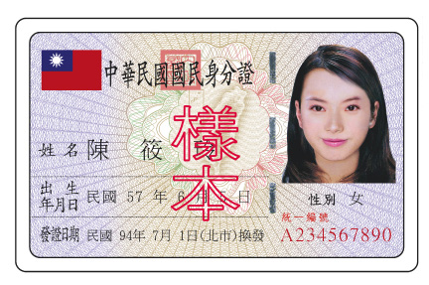  身分證影印本正面黏貼處 |  |  |  |  |  |  |  |  |  |  |  |  |  |  | 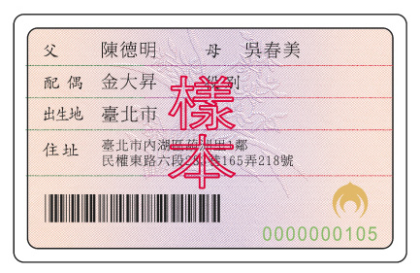  身分證影印本反面黏貼處
本人已詳閱招生簡章內容及同意「南華大學考生個人資料蒐集、處理及利用告知事項」，本表所填資料均為正確，願提供貴校考試使用及相關研究，指定繳交之審查資料確為本人所有，倘經發現與實際不符，本人願負法律責任並同意被取消錄取及入學資格。
考生簽名： 填表日期：114年 月 日
備註 | 一、報考棒球項目(投手、捕手、內野手、外野手)  書面審查資料+術科考試  二、其他項目(籃球、排球、足球、國武術、網球、木球、其他)  書面審查資料+面試+術科審查

＜附錄六＞學歷(力)證件及運動績優資格證件黏貼表
※學歷(力)證件：
□1.畢業證書
□2.同等學歷(力)，證件名稱：
□3.其它：
-----------------------浮貼線(請自行摺疊)------------------------
※運動績優資格證件名稱：
運動績優資格：
□1.具備中等以上學校運動成績優良學生升學輔導辦法中之甄審、甄試資格者。
□2.曾代表國家參加國際層級之運動競賽，並持有證明者。
□3.曾參加全國運動會、全民運動會、全國中等學校運動會、全國原住民運動會、全國身心障礙運動會，並持有證明者。
□4.曾參加經教育部體育署核定之運動聯賽、全國單項運動協會舉辦之全國性單項運動錦標賽，並持有證明者。
□5.曾任高中職學校運動代表隊一年以上，且曾參加縣市級以上運動競賽，並持有證明、參賽紀錄者。
□6.高級中等學校體育班畢業生，並持有證明者。
-------------------浮貼線(請自行摺疊)---------------------

＜附錄七＞考生運動代表證明書

謹向貴校招生委員會證明
考生 係本校 科（組）學生
□曾於 年級 學期至 年級 學期
□曾於 年 月 日至 年 月 日
擔任本校運動代表（運動項目）

此致

南華大學招生委員會

考生原就讀學校：

考生原就讀學校體育室(組)教師或指導老師簽名：

中華民國114年 月 日

＜附錄八＞比賽得獎成績證明黏貼表

(無比賽成績者也需繳交)
姓名：
得獎證明名稱：□ □無比賽成績
等級：□國際級 □全國 □縣市級
得獎名次：
得分：

-------------------------------請將證明文件影本浮貼----------------------------------

＜附錄九＞外國學歷切結書
本人所持之外國學歷證件確為教育部認可，經駐外單位認證屬實，並保證於錄取報到時，繳交下列文件：
1.經我國駐外館處驗證之國外學歷證件及歷年成績證明。（中、英文以外之語言，應加附認證之中文或英文譯本）
2.入出國主管機關核發之入出國紀錄（應涵蓋國外學歷修業起訖期間），但報考人如係外國人或僑民者免附本項資料。

若未如期繳交或經查證不符合貴校報考條件，本人自願放棄錄取資格，絕無異議。
此致
南華大學招生委員會

立切結書人：___________________________
報考學系年級：_________________________
外國學校所在國及州別：_________________
聯絡電話：_____________________________

中華民國114年 月 日

＜附錄十＞低/中低收入戶免繳/減免報名費申請表
南華大學 學年度 招生考試
報名費用全免(減免)申請表
申請類別 | □ 低收入戶報名費用全免  □中低收入戶報名費用減免
報考系所 | 學系
准考證號碼 | （考生免填）
姓 名 |  |  |  | 性別 |  | □男 □女
出生年月日 | 民國 年 月 日
身分證字號
永久通訊處 | □□□-□□（填寫郵遞區號）
電 話 | 日 間 | （ ）
 | 夜 間 | （ ）
 | 行動電話 | （ ）
申請說明 | 1.經申請之考生戶籍所在地直轄市、縣(市)主管機關審核認定之低收入戶證明者，免繳報名費用；持有中低收入戶證明者，減免報名費，（非清寒證明、非合於最低生活費用標準2.5倍之證明）。證明文件須於報名截止日前仍然有效。  2.申請繳交文件：  (1)經申請之考生戶籍所在地直轄市、縣(市)主管機關所開具之「低收入戶證明文件」或「中低收入戶證明文件」正本。  (2)若證明文件未含考生姓名或中華民國身分證統一編號者，應加附戶口名簿等可資證明文件影本。  (3)本申請表（申請考生親筆簽章）。  3.請先於報名期限截止前，將上述文件先傳真至05-2427148或於考生網路報名系統上傳，之後再繳交上述文件正本。  4.證明文件未於前述期限前繳交或所繳證明文件不符者，均不予優待，事後恕不接受補件。
申請者簽章 |  |  | 招生中心審核 |  | 會計室審核
年 月 日 |  |  | 年 月 日 |  | 年 月 日

＜附錄十一＞招生考試複查成績申請暨回覆表
南華大學 學年度 招生考試
複查成績申請暨回覆表
應試號碼 |  |  | 學系別 | 學系
姓名 |  |  | 申請日期 | 年 月 日
複查科目 |  |  |  | 複查後分數（由招生委員會填寫）
複查成績說明
附  註 | 一、複查時間：入學考試成績如有疑問，可申請複查，於簡章規定時間前（以郵戳為憑）提出申請，逾期概不受理。  二、費用：每一科目複查手續費新台幣50元，以郵政匯票繳交（受款人：財團法人南華大學）。  三、申請辦法：一律以通訊方式辦理。請將本「複查成績申請暨回覆表」連同繳交複查成績手續費之郵政匯票、入學考試成績單及寫明收件人姓名、地址、郵遞區號並貼足32元掛號郵資之回郵信封，郵寄本校招生委員會辦理。  四、本校地址：622301嘉義縣大林鎮南華路一段55號南華大學招生委員會收

＜附錄十二＞重點運動項目績優學生單獨招生通訊報到表
南華大學114學年度重點運動項目績優學生單獨招生通訊報到表
應試  號碼 |  |  | 學號
姓名 |  |  | 錄取  學系 | 運動與健康促進學士學位學程
戶籍  地址 | 郵遞區號 | □□□-□□□ | 連絡號碼 | （ ）
通訊  方式 | 學生家用  電話號碼 | （ ） | 學生  行動電話 | （ ）
 | Email | @ | LINE ID
 | 郵遞區號 | □□□-□□□ | IG
 | □同上戶籍地址
家長／監護人 | 家用  連絡電話 | （ ） | 行動電話 | （ ）
 | 姓名 |  | 與學生  關係
畢/結/肄業學校 | 是否應屆生 | □是 □否 | 畢/結/肄  年月 | 年 月
 | 高中(職) |  | 系/科/組
身分證影本正面黏貼處 |  |  | 身分證影本反面黏貼處
備註

推薦人： 電話：

＜附錄十三＞考生放棄錄取聲明書
114學年度重點運動項目績優學生單獨招生考試
考生放棄錄取聲明書
第一聯 錄取學校存查欄
姓名 |  |  | 身分證  字號 |  | 應試  號碼
本人獲錄取貴校 運動與健康促進學士學位學程，因故放棄錄取資格，特此聲明。
此致
南 華 大 學
錄取生  簽名或蓋章 |  |  | 聯絡電話 |  | 日 期
家長(監護人)  簽名或蓋章 |  |  | 聯絡電話 |  | 114年 月 日

---------------------------------------------------------------------------------------------------------------------------------
第二聯 錄取生存查聯
114學年度重點運動項目績優學生單獨招生考試
考生放棄錄取聲明
本校接獲錄取生姓名 放棄錄取
本校運動與健康促進學士學位學程之放棄錄取聲明書。

承 辦 人： 錄取學校章戳：

114年 月 日
※注意事項：
1.錄取生如欲放棄錄取資格者，應填妥本聲明書並經父母或監護人簽名或蓋章後：
(1)正取生於114年6月13日（星期五）前向錄取學校聲明放棄。
(2)備取生於114年9月114學年度第一學期開學日前向錄取學校聲明放棄。
2.聲明放棄錄取資格手續完成後，不得以任何理由撤回，請考生及家長慎重考慮。
3.請附回郵信封一個(黏貼回郵郵資32元)，並填妥收件人郵遞區號、地址、姓名，以憑回覆。

＜附錄十四＞南華大學運動績優學生獎勵辦法
南華大學運動績優學生獎勵辦法
103學年度第1學期第1次體育教學中心業務會議通過
103學年度第1學期第3次人文學院院務會議通過
103學年度第2學期第1次行政會議通過
105學年度第1學期第5次行政會議修訂通過
106年9月18日106學年度第1學期第2次行政會議修訂通過
107年4月30日106學年度第2學期第3次行政會議修訂通過
108年7月1日107學年度第2學期第5次行政會議修訂通過
113年7月15日112學年度第2學期第5次行政會議修正通過
- 南華大學（以下簡稱本校）為獎勵優秀運動人才入學就讀，提昇本校運動代表隊競技實力，以及表彰運動成績優異之學生，特訂定運動績優生入學獎勵辦法（以下簡稱本辦法）。
第二條 適用本辦法之新生須達下列標準:
（一）第一級
1.曾獲奧林匹克運動會認可競賽項目之亞洲錦標賽前三名者。
2.曾獲奧林匹克運動會認可競賽項目之世界青(少)年錦標賽或青年奧林匹克運動會前三名者。
3.曾獲奧林匹克運動會認可競賽項目之亞洲青(少)年錦標賽前三名者。
4.曾獲世界大學運動會認可競賽項目之前三名者。
（二）第二級
1.具備「中等以上學校運動成績優良學生升學輔導辦法」第四條規定之「申請甄審升學」資格新生。
2.參加教育部主辦之中等學校運動聯賽，獲得最優級組前三名。
3.參加全國中等學校運動會或全國單項協會舉辦之同等級錦標賽，獲得前三名。
4.參加全國運動會、全民運動會，獲得前三名。
5.符合前4點標準者，其運動項目須為該學年度本校運動續優生招生簡章所列之重點項目。
（三）第三級
1.具備「中等以上學校運動成績優良學生升學輔導辦法」第六條規定之「申請甄試升學」資格新生。
2.參加教育部主辦之中等學校運動聯賽，獲得次優級組前三名。
3.符合第二級前4點標準，但其運動項目非屬該學年度本校運動續優生招生簡章所列之重點項目者。
（四）第四級
錄取本校籃球或排球校隊為原則，且經教練推薦具有先發資格者。
第三條 運動績優生入學獎助學金獎勵方式依據本辦法第二條之標準，通過審查者，除同時享有行政院減免學雜費、行政院補貼校內住宿費及本校學雜費補助（參照學生所屬學年度新生獎助學金辦法之本校單獨招生管道之入學新生未有學測、分科測驗或統測成績者）外，另發予如下獎勵:
（一）第一級：獎學金24萬元+本校住宿費全額補助。
（二）第二級：獎學金分別為第一名20萬元、第二名16萬元、第三名12萬元。
（三）第三級：獎學金分別為招生重點項目第四名及非招生重點項目前三名8萬元、其餘4萬8千元。
（四）第四級：本校住宿費全額補助(每年級以8人為原則)。
第四條 本辦法所訂各項運動績優生入學獎勵，依下列原則受理申請及核給：
(一)獎學金：於本校就讀期間按八學期平均發給。第一次獎學金於第一學期開學後2週內申請，經審查後於當學期核發，續領第二學期以後之獎學金，需符合下列條件，始可提出申請核給：
1.前一學期學業成績總平均高於70分。
2.學期總學分數二分之一以上（含）學分及格。
3.未受記大過以上處分者。
4.獲第四級獎勵者，由教練每學期提出獎勵名單，經體育運動發展處會議審查通過後執行。
(二)符合住宿費補助(不包含保證金、水電費及網路費用)且同時具有教育部「行政院補貼校內住宿費」等申請資格者，應優先申請教育部補助款項。女生以緣起樓、男生以南華九村為住宿費補助基準，若選擇其他入住之宿舍費用高於補助基準，則需補繳差額；若未超過補助基準，不得要求申請差額退費，另於海外學習期間，不得要求住宿費補助。
第五條 凡領有校內或佛光山其他入學獎勵金者，不得申請本項獎助學金。
第六條 依本辦法獲得獎勵之學生除應代表學校參加比賽並須接受績效考評如有下列各項情形之一者，得撤銷其獎勵資格。違反第三至五款者，另須簽請學校依校規議處。
(一)於獎勵期間，退學或轉學者。
(二)經教練提報怠惰練習者。
(三)偽造、變造申請獎勵之證件者。
(四)以不當或非法之方式獲得名次，經舉發而調查屬實者。
(五)違反校規，情節嚴重者。
第七條 符合本辦法申請條件者，同時符合教育部之各類學雜費減免及弱勢學生助學金條件者，應優先申請教育部補助款項，若補助後應繳金額高於行政院減免及本校補助後之金額時，其差額由本校補足之。
第八條 享有本辦法獎助學金者，至多八學期，受獎學生自退學或轉學之日起，不得繼續享有本辦法獎助學金，且須繳回該學期已領取之獎助學金；前項原因消失時，其當年之受獎補助資格亦不得恢復。另受獎學生因故休學，則其受獎資格暫停，且需繳回當學期已領取之獎助學金，待復學註冊後，受獎補助資格得恢復。
第九條 本辦法獎學金每學年度總經費以運動績優入學獎學金之年度預算編列金額為限。
第十條 本辦法經行政會議通過後，報請校長核定實施，修正時亦同。

＜附錄十五＞運動與健康促進學士學位學程DM
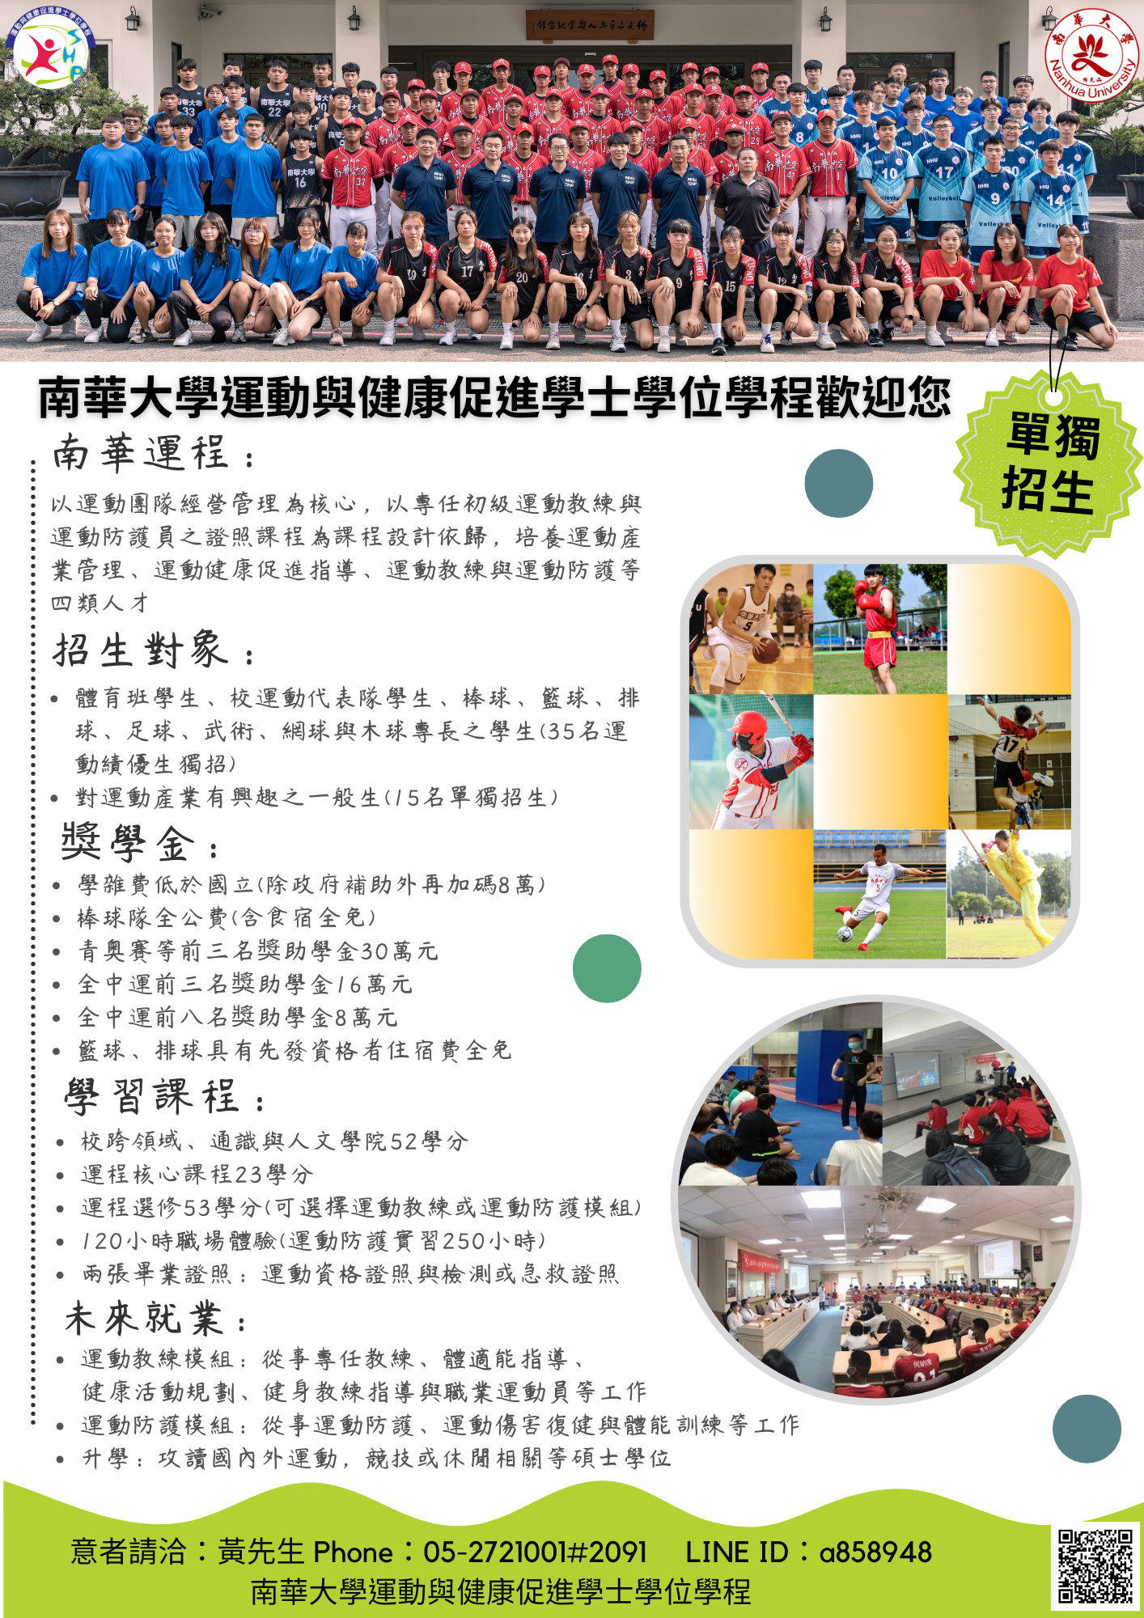

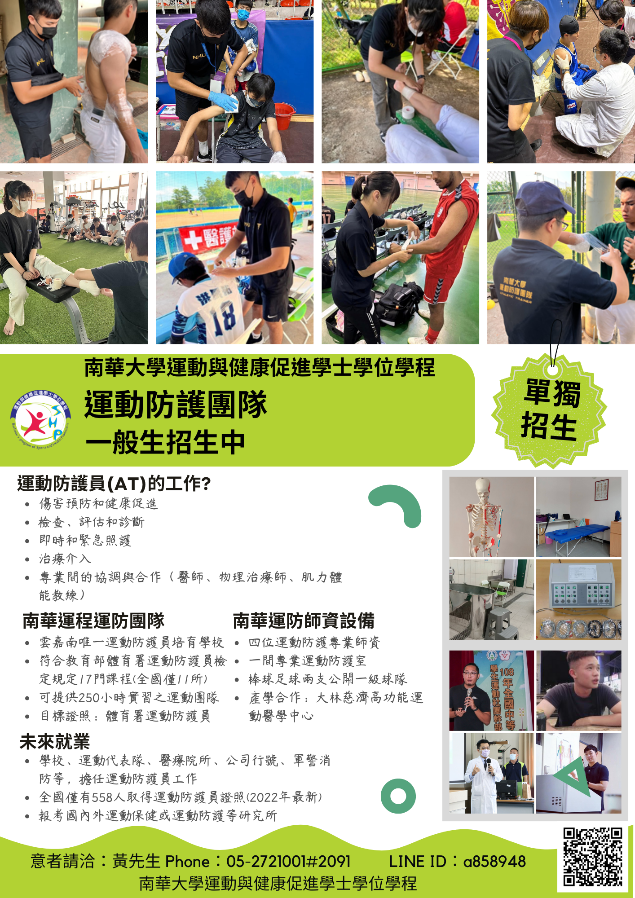

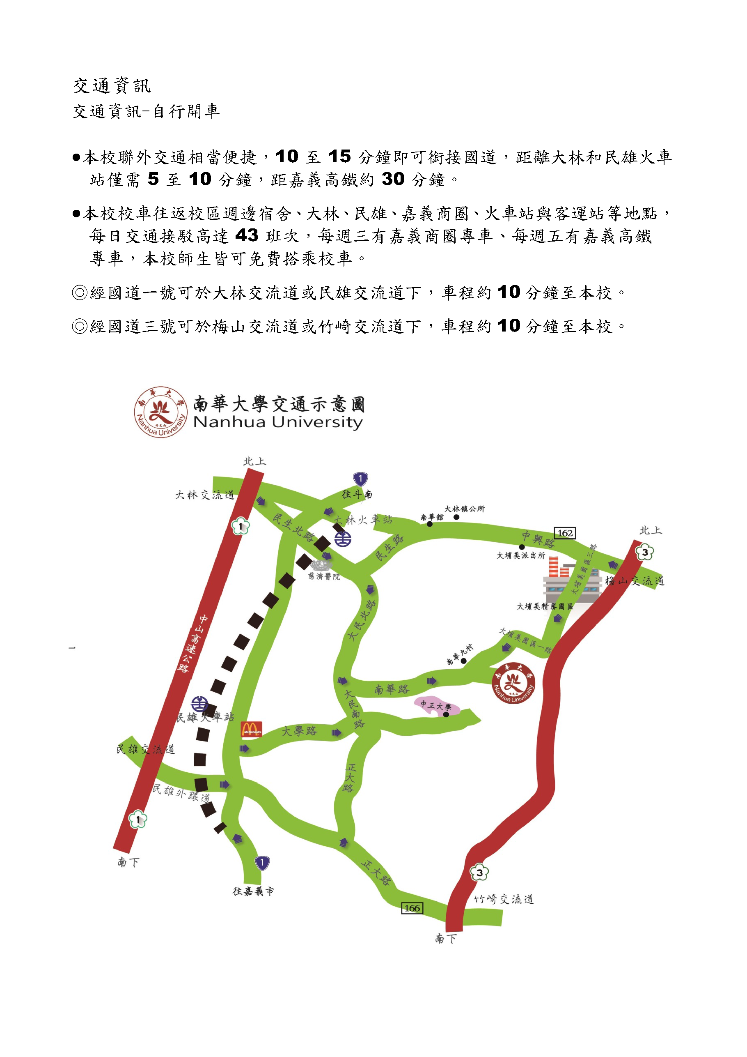
＜附錄十六＞交通示意圖

＜附錄十七＞本校校園地圖
